UNIVERSIDAD PERUANA
CAYETANO HEREDIA

FACULTAD DE CIENCIAS E INGENIERÍA
“ALBERTO CAZORLA TALLERI”
Departamento Académico de Ciencias Exactas - Sección Ingeniería

INFORME 5

CURSO
SISTEMAS OPERATIVOS
INTEGRANTES
- Chara Franco, Johan Daymar
- Huancas Bereche, Erick Emilio
- Pellanne Aro, Carlos Alfredo
- Reyes Garcia Alvaro Pablo
- Rivera Garayar, Matias Gabriel
- Romero Chac, Luis Antonio
DOCENTE

Dr. Roberto Eduardo Burga Montañez

GRUPO
SO2 - G2

Ls : listar archivos
Lista los archivos existentes en el directorio actual.
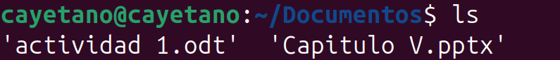

Cd : cambiar directorio
Cambia de directorio hacia la dirección indicada.
Se usa “..” para retroceder un nivel en el árbol de directorios.
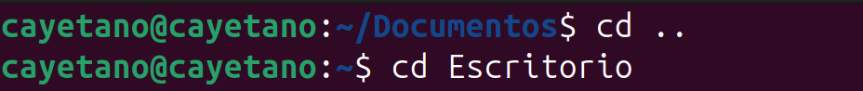

Pwd : ruta actual
Devuelve la ruta absoluta del directorio actual.

Cat : ver/crear archivos
Utilizando el operador “>” podemos crear un nuevo archivo y agregar contenido.
Utilizando el operador “>>” podemos añadir contenido a un archivo.
Sin utilizar operador alguno podemos leer el contenido del archivo.
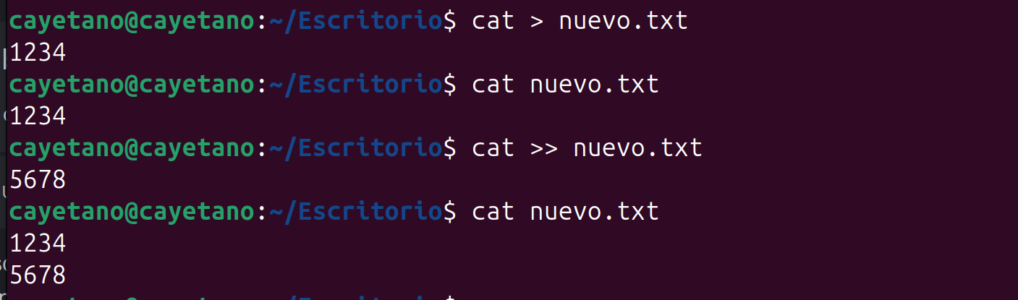
Mkdir : crear directorios
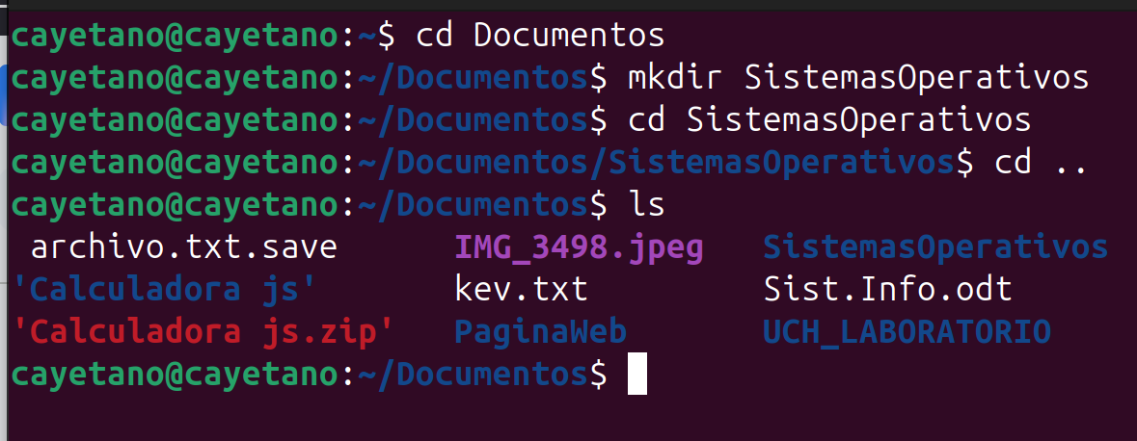
Desde la ruta del directorio Documentos se crea la carpeta SistemasOperativos, se accede y retrocede para listar los elementos del directorio padre. De tal manera, se comprueba la creación de dicho nuevo directorio.

Rmdir : eliminar directorios
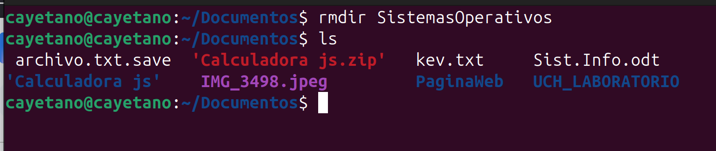
Se elimina el directorio especificado mediante el comando rmdir. Luego, se verifica que no exista más en el directorio contenedor.

Touch : crear archivos vacíos
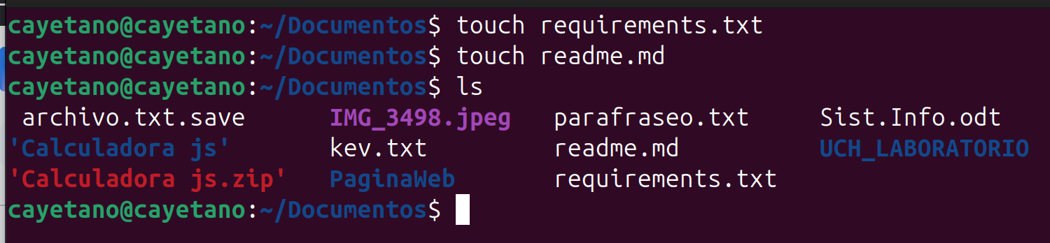
Se crean los archivos requirements.txt y readme.md vacíos mediante el comando touch. Luego, se listan todos los archivos presentes de forma que se comprueba su creación.

Rm : borrar archivos
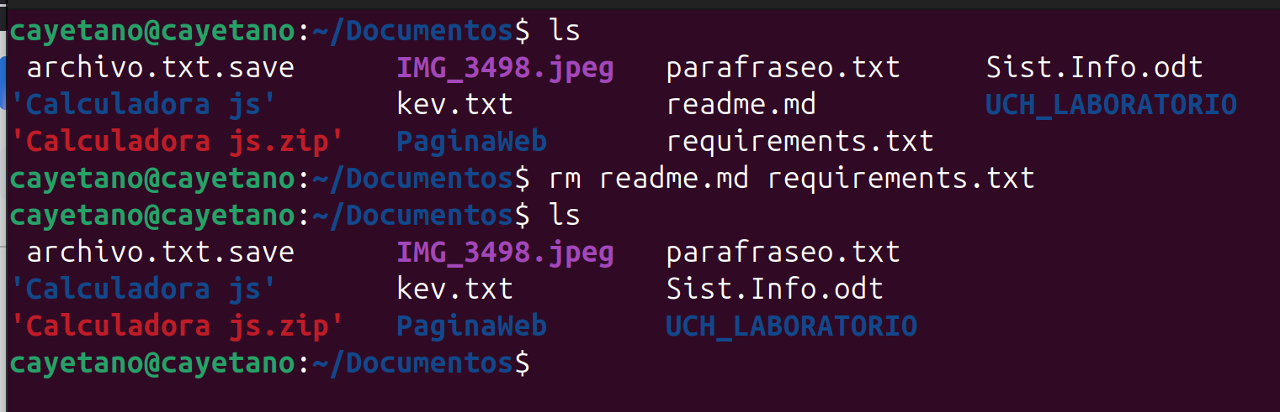
El comando rm permite eliminar uno o varios archivos citándolos uno tras otro después de declarar dicha instrucción sin posibilidad de deshacer la acción.

Cp : copiar archivos
Copia el archivo a la ruta especificada.

Sudo : ejecutar como superusuario
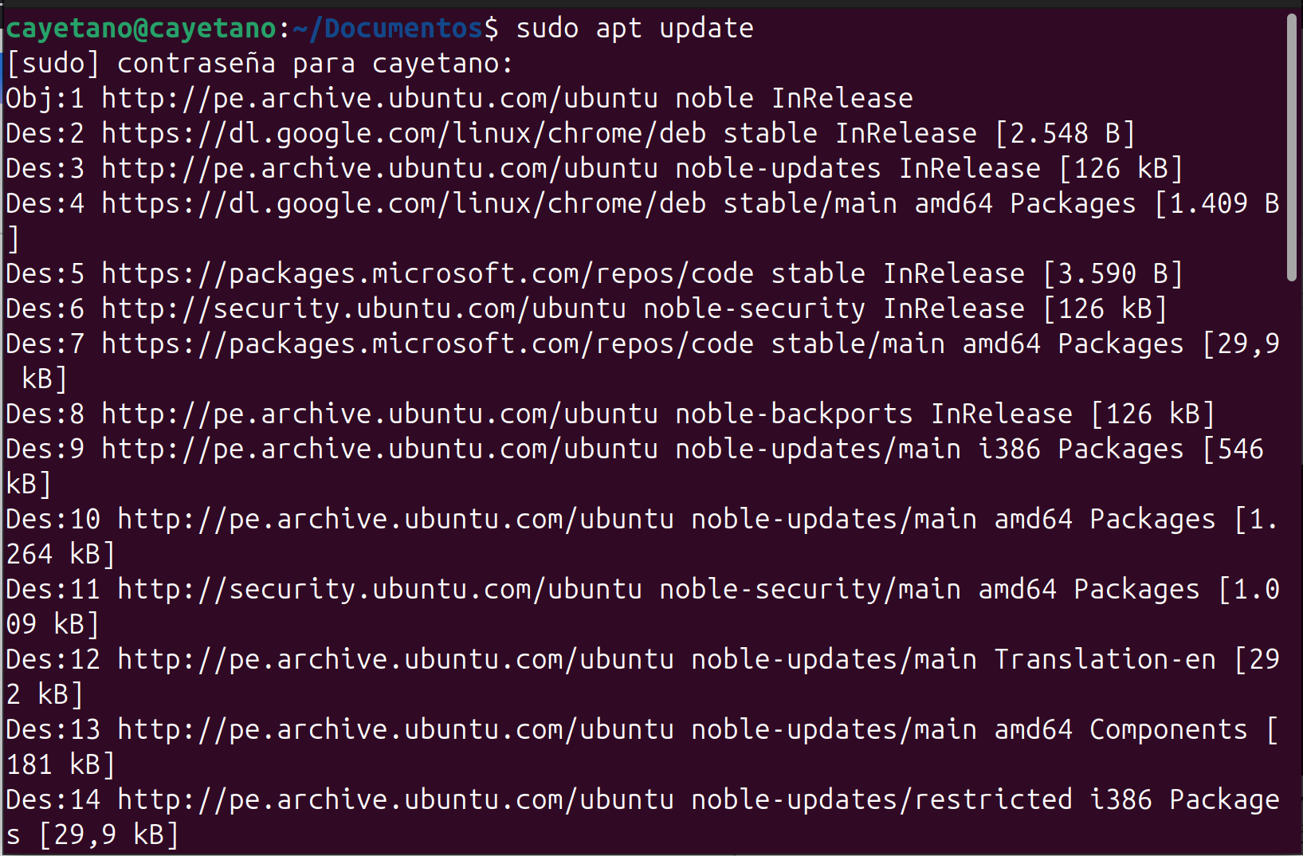
El comando sudo permite ejecutar comandos como administrador o superusuario (root) de forma temporal.

Top : ver procesos
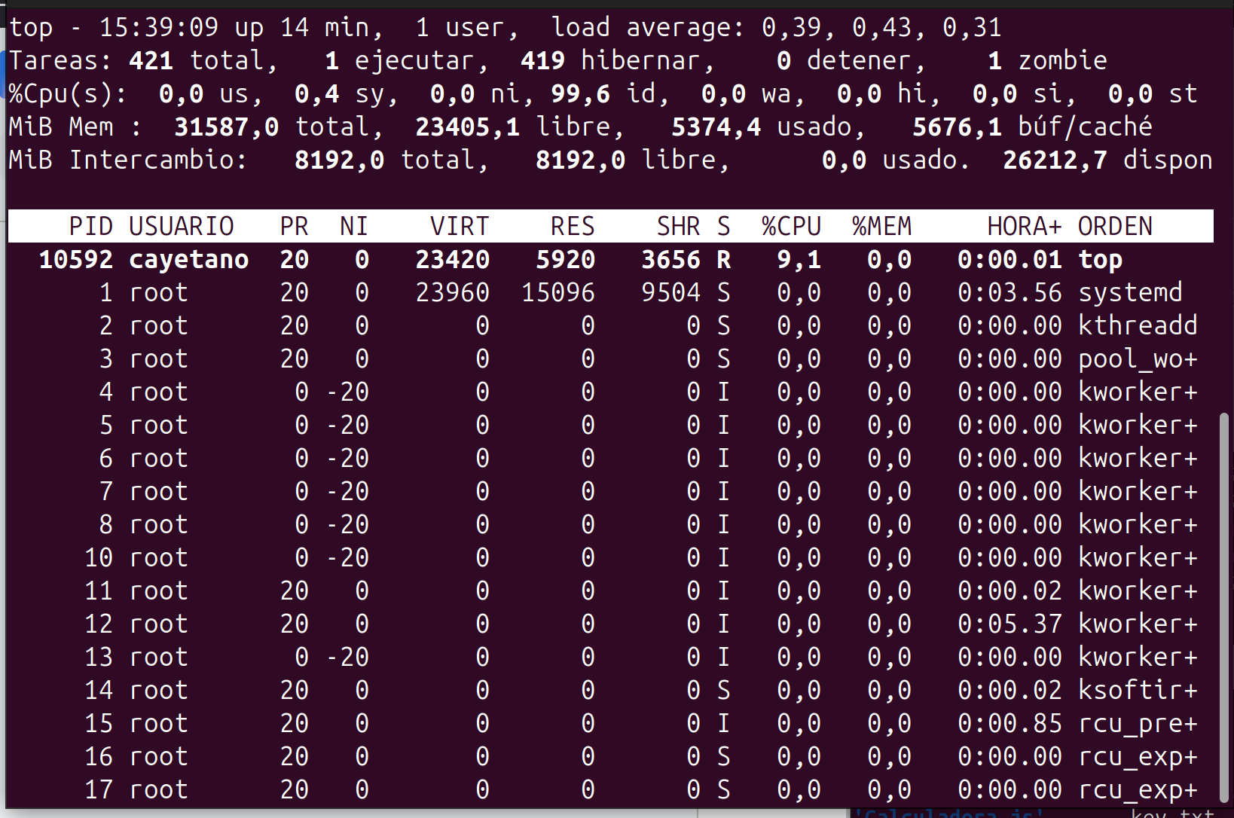
Man : manual de comandos
zip/unzip : Sirve par comprimir y descomprimir un archivo zip
comprimir/descomprimir
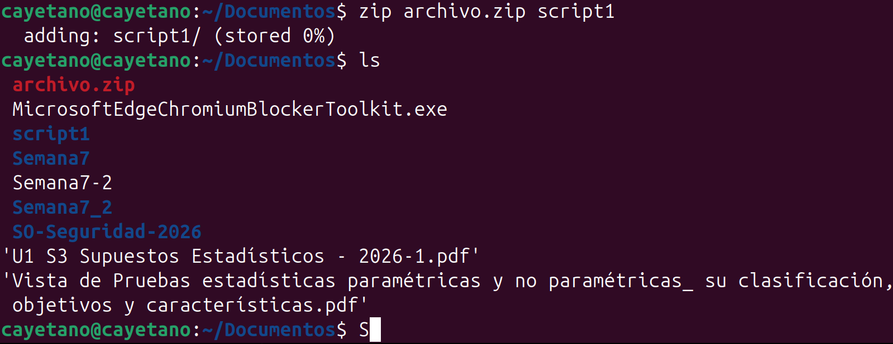
Tar : empaquetar archivos
Empaqueta varios archivos en una unidad. Pueden utilizarse combinaciones de las siguientes flags:
-c (create): Crea un archivo nuevo.
-x (extract): Extrae o descomprime un archivo.
-t (list): Muestra el contenido del archivo sin extraerlo.
-v (verbose): Muestra en pantalla los archivos que se van procesando.
-f (file): Especifica el nombre del archivo (siempre debe ir al final de las opciones).
-z: Aplica compresión Gzip (.tar.gz).
-j: Aplica compresión Bzip2 (.tar.bz2), más lenta pero comprime más.
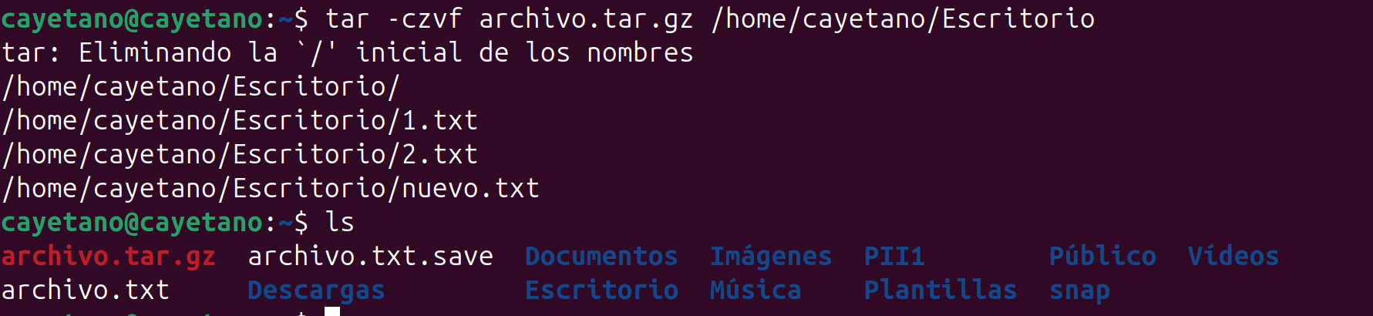

Locate : localizar archivos. Locate permite buscar rápidamente archivos por su nombre.
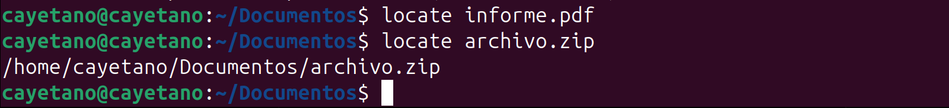
Find : buscar archivos. También sirve para buscar archivos pero es más flexible que locate
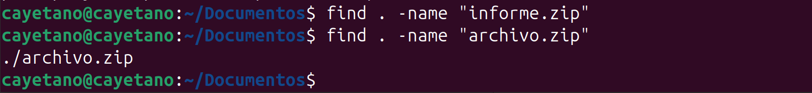
Mv : mover/renombrar
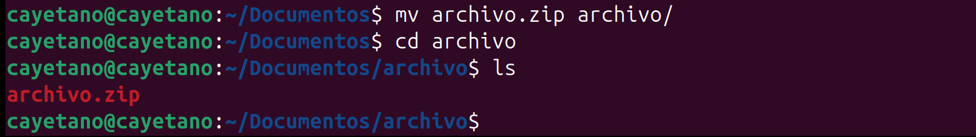

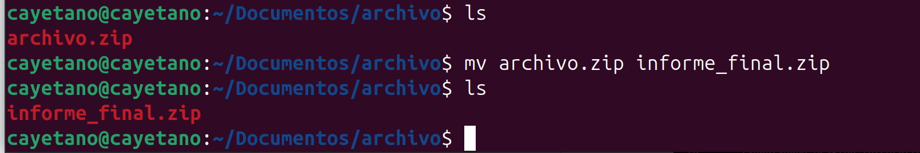

Cp : copiar
Copia un archivo o directorio. Se señala el archivo o directorio a copiar y el destino que alojará la copia.
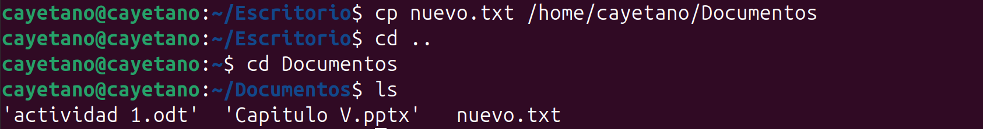

Df : espacio en disco
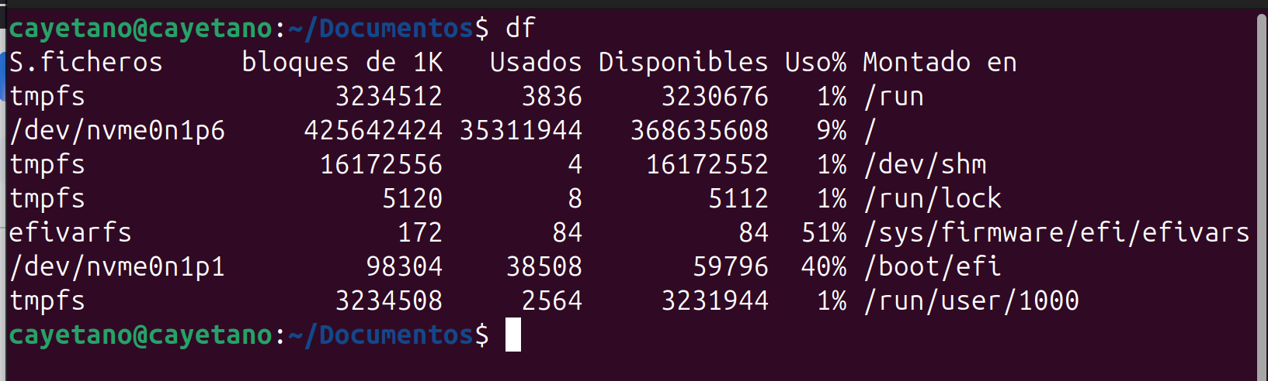

Du : Este código se usa para ver cuánto espacio ocupan los archivos y carpetas.
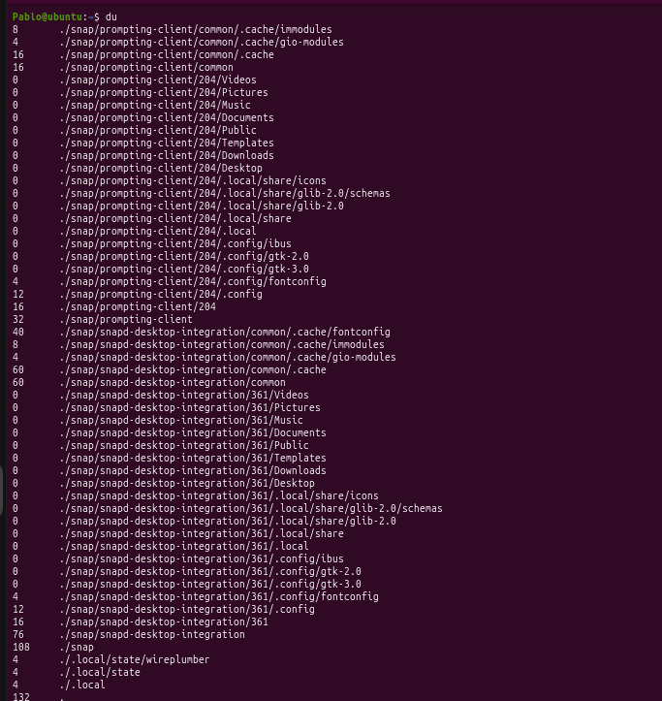
Chmod : Este código nos sirve para cambiar los permisos de archivos y carpetas.
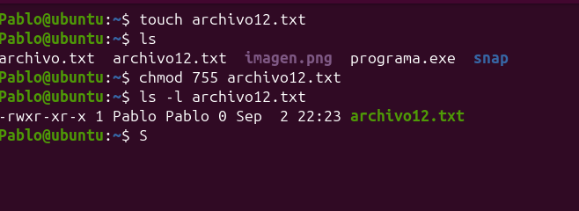
Kill : Este código envía una señal a un proceso que se está ejecutando. lo cual es usado para detener un proceso.
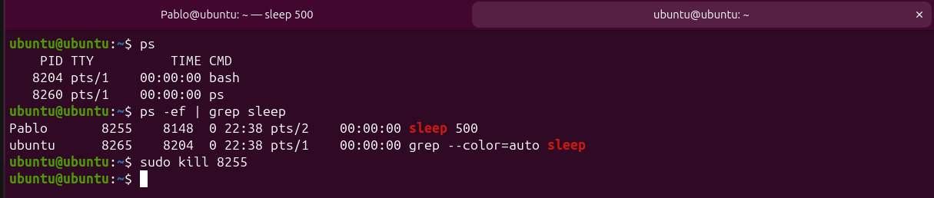
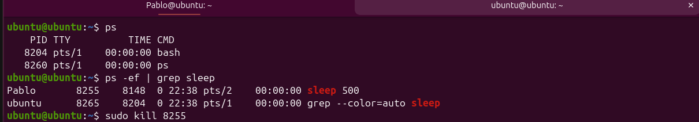
Ping : verificar conectividad
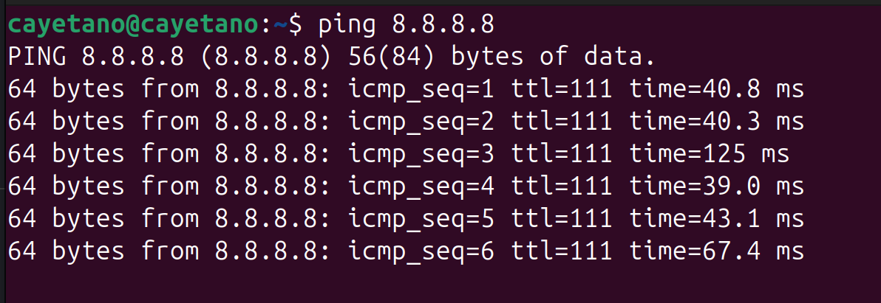
Grep : buscar texto
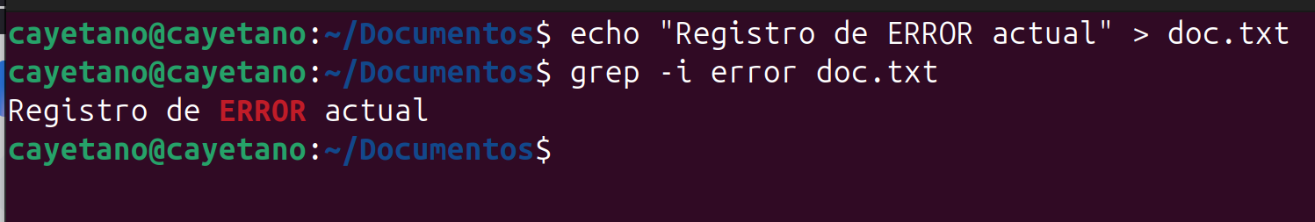
Wget : descargar archivos
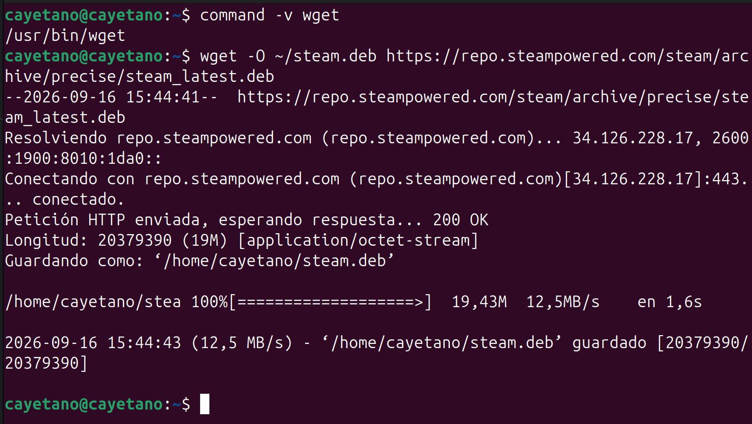

REFERENCIAS BIBLIOGRÁFICAS:

1-.Linux man-pages project. (2026). kill(2) — Linux manual page. Linux man-pages. https://man7.org/linux/man-pages/man2/kill.2.html
2-. Debian Project. (2026). apt(8) — command-line interface. Debian Manpages. https://manpages.debian.org/trixie/apt/apt.8.en.html
3-. Ubuntu Documentation. (2022). Installing software. Ubuntu.
https://help.ubuntu.com/community/InstallingSoftware

